T.C.
SAMSUN ÜNİVERSİTESİ
MÜHENDİSLİK FAKÜLTESİ
BİYOMEDİKAL MÜHENDİSLİĞİ BÖLÜMÜ

İŞLETMEDE MESLEKİ EĞİTİM
UYGULAMA DOSYASI-ARA RAPOR

Öğrenci Adı, Soyadı :
Numarası :
Bölümü :
İşletmede Mesleki Eğitime Başlama Tarihi :
Ara Rapor Bitiş Tarihi :
İşletmenin Adı :
Uygulama Dönemi :

İÇİNDEKİLER
Sayfa
İÇİNDEKİLER II
ŞEKİL LİSTESİ IV
TABLO LİSTESİ V
1. GİRİŞ 3
1.1 Hedef 3
1.2 İşletmede Mesleki Eğitimin Önemi 3
1.3 Firma Hakkında Genel Bilgiler 3
1.4 Firmanın Temel Faaliyet Alanı 3
1.5 Firmanın Gerçekleştirdiği Ekonomik veya Ticari Etkinlikler 3
1.6 Firmanın yerleşimi ile ilgili bilgiler, kapalı ve açık alan büyüklüğü 3
1.7 Firmanın organizasyon şeması 3
1.8 Firma çalışanlarının sayısı ve nitelikleri 3
1.9 Çalışanların eğitimi için firma tarafından düzenlenen etkinlikler 3
2. HAFTALIK DEĞERLENDİRMELER 4
2.1 Birinci Hafta Değerlendirilmesi 4
2.1.1 İkinci Alt Başlık 6
2.1.1.1 Üçüncü Alt Başlık 6
2.2 İkinci Hafta Değerlendirmesi 7
2.3 Üçüncü Hafta Değerlendirmesi 8
2.4 Dördüncü Hafta Değerlendirmesi 9
2.5 Beşinci Hafta Değerlendirmesi 10
2.6 Altıncı Hafta Değerlendirmesi 11
2.7 Yedinci Hafta Değerlendirmesi 12
3. SONUÇLAR 13
3.1 Birinci Alt Başlık 13
3.1.1.1 İkinci Alt Başlık 13
3.1.1.1.1 Üçüncü Alt Başlık 13
4. KAYNAKÇA 14
5. EKLER 16
5.1 Sayfa Düzenlemesi Hakkında Bilgiler 16
5.1.1 Sayfa Oryantasyonu Düzenlemesi 16
5.1.2 Sayfa Numaralandırmasının Düzenlenmesi 18

ŞEKİL LİSTESİ
Sayfa
Şekil 2.1: Mandibulanın (a) Sonlu elemanlar analizi (SEA)1 (b) SEA destekli deney düzeneği (Şensoy vd.,2020) 5
Şekil 5.1: Sayfa oryantasyonu düzenlemesi-1. 17
Şekil 5.2: Sayfa oryantasyonu düzenlemesi-2. 17
Şekil 5.3: Sayfa numarası eklenmesi-1. 18
Şekil 5.4: Sayfa numarası eklenmesi-2. 19
Şekil 5.5: Sayfa numaralarının eklenmesi-3. 19
Şekil 5.6: Romen rakamları eklenmesi-1. 20
Şekil 5.7: Romen rakamlarının eklenmesi-2. 20
Şekil 5.8: İlk sayfadan numaralandırmanın çıkarılması. 21

- Önemli: Rapor yazımı bittikten sonra yukarıdaki şekil listesine sağ tıklayıp “Alanı Güncelleştir” ve sonra “Tüm Tabloyu Güncelleştir” seçeneğine tıklayarak eklediğiniz şekilleri bu kısma listelemeniz gerekmektedir. Bilgilendirme amaçlı bu metin kutusunu silmeyi unutmayınız.

TABLO LİSTESİ
Sayfa
Tablo 2.1: Örnek tablo gösterimi 4
- Önemli: Rapor yazımı bittikten sonra yukarıdaki tablo listesine sağ tıklayıp “Alanı Güncelleştir” ve sonra “Tüm Tabloyu Güncelleştir” seçeneğine tıklayarak eklediğiniz tabloları bu kısma listelemeniz gerekmektedir. Bilgilendirme amaçlı bu metin kutusunu silmeyi unutmayınız.

SAMSUN ÜNİVERSİTESİ
“İŞLETMEDE MESLEKİ EĞİTİM” YAZIM KILAVUZU

Bir mesleğe ilişkin eğitim-öğretim faaliyetleri yürüten Mühendislik Fakültesi Biyomedikal Mühendisliği öğrencileri, uygulamalı eğitimleri süresince işletmede yapmış oldukları araştırma, gözlem ve çalışmalarını, “Samsun Üniversitesi İşletmede Mesleki Eğitim Yönergesi” ile bu kılavuzdaki esaslara uygun olarak hazırlayacakları “Uygulamalı Eğitim Dosyası”nı sorumlu öğretim elemanına ilan edilen tarihler içerisinde teslim etmek zorundadırlar.

Uygulamalı Eğitim Raporu, aşağıda belirtilen rapor yazım kurallarına uygun olarak yazılmalı ve zamanında teslim edilmelidir. Rapor, uygulama yapılan işletmede öğrencilerden yapılması istenen diğer ek çalışmaları ve/veya çizimleri de içeren bir rapordur. Yoğun çizim, fotoğraf ve görsel materyalden oluşan ekler CD, DVD, vb. hazırlanarak sorumlu öğretim elemanına teslim edilmelidir. Zamanında teslim edilmeyen ve bu kılavuzdaki esaslara uygun hazırlanmayan raporlar değerlendirmeye alınmaz ve öğrenci uygulamalı eğitimlerden (İşletmede Mesleki Eğitim) başarısız sayılır. “Başarısız” olarak değerlendirilen öğrenciler uygulamalı eğitimini tekrarlamak zorundadırlar.

- Sayfa Düzeni ve Yazım Kuralları
  - Uygulamalı Eğitim Dosyası, A4 boyutunda beyaz kâğıda yazılmış ve ilgili birimce belirlenmiş kapak sayfası ile ciltlenmiş şekilde sorumlu öğretim elemanına sunulur.
  - Uygulamalı Eğitim Rapor ana metin sayfaları, bilgisayarda 12 punto büyüklüğünde, iki yana yaslanmış, Times New Roman fontu ile 1,15 satır aralıklı ve her paragraftan önce 6 nk ve sonra 6 nk boşluk olacak şekilde yazılmalıdır.
  - Uygulamalı Eğitim Rapor’unda yapılan çalışmalarla ilgili grafik, resim, şekil ve tablolara ilgili bölüm başlıkları altında veya ekler bölümünde yer verilir; Şekil-1., Tablo-1., Ek-1 gibi numaralandırılır.
  - Rapor sayfalarında, ana bölüm başlıkları büyük harflerle 12 punto, koyu ve ortalı, alt bölüm başlıkları ise kelimelerin ilk harfleri büyük 12 punto, koyu ve sola dayalı şekilde yazılacaktır. Bölüm başlıkları sayısal karakterler kullanılarak (1., 2., 3. gibi) alt bölümler ise (1.1., 1.2., 1.3. gibi) numaralandırılır.
  - Rapor sayfalarına sayfa numarası, sayfanın altında ve orta kısımda verilir.
  - Yayınlanan Uygulamalı Eğitim Dosyası şablonundaki sayfalar ihtiyaç duyulduğu sayıda çoğaltılarak kullanılacaktır.
  - Raporun her sayfası İşletmede Mesleki Eğitim yapılan kurum ya da firmanın yetkili İşletme Eğitim Sorumlusu (mühendis/mimar) veya Bölüm İşletmede Mesleki Eğitim Komisyonu tarafından uygun görülen lisans mezunu kişiler tarafından onaylanmalıdır.
  - BU kısmı rapora başlamadan önce siliniz. Bu sayfa raporda bulunmamalıdır.

İŞLETMEDE MESLEKİ EĞİTİM
ARA RAPORU

Öğrencinin Adı Soyadı : (Times New Roman 12 punto)
Bölümü /Programı : (Times New Roman 12 punto)
Numarası : (Times New Roman 12 punto)
İşletmenin Adı : (Times New Roman 12 punto)
Uygulama Dönemi : GÜZ

Bu İşletmede Mesleki Eğitim ara raporu ……/……/…… tarihinde aşağıdaki İşletme Sorumlusu ve Sorumlu Öğretim Elemanı tarafından kabul edilmiştir.

…………………… …………………………
İşletme Eğitim Sorumlusu Sorumlu Öğretim Elemanı
(İmza) (İmza)

GİRİŞ

Hedef
Bu bölümde İşletmede Mesleki Eğitim yapılan işletme tanıtılarak öğrencinin kayıtlı olduğu bölümün ilgisi, önemi, beklentiler, hedefler belirtilmelidir. Gerekli durumlarda alt başlıklar oluşturulabilir.

İşletmede Mesleki Eğitimin Önemi
Alt başlıklar çoğaltılabilir. Gerekli durumlarda ikinci düzey başlıklar için “Başlık 2”, üçüncü düzey başlıklar için “Başlık 3”, dördüncü düzey başlıklar için “Başlık 4” seçilmelidir. Daha ileri düzey alt başlık oluşturulmamalıdır.
- Bu kısımdan itibaren eğitim alınan firma hakkında bilgiler verilmesi beklenmektedir. Firma tarafından size sunulan ilgili bilgileri bu kısımda belirtiniz. Başlıklar yönlendirme amaçlı olup, içeriğini etkilemeyecek şekilde düzenleme, ekleme yapılması mümkündür. Düzenlemeler için sorumlu öğretim görevlisine danışabilirsiniz.
- Bilgilendirme amaçlı bu metin kutusunu silmeyi unutmayınız.

Firma Hakkında Genel Bilgiler
- Firmanın kısa tarihçesi
- Kurucusu, sahibi, genel müdürü vb. bilgiler bu kısımlarda verilebilir.

Firmanın Temel Faaliyet Alanı

Firmanın Gerçekleştirdiği Ekonomik veya Ticari Etkinlikler

Firmanın yerleşimi ile ilgili bilgiler, kapalı ve açık alan büyüklüğü

Firmanın organizasyon şeması

Firma çalışanlarının sayısı ve nitelikleri

Çalışanların eğitimi için firma tarafından düzenlenen etkinlikler

HAFTALIK DEĞERLENDİRMELER

Birinci Hafta Değerlendirilmesi
Tarih : ……../……../……… |  | 1-5. İş günü
İş veya İşlerin Tanımı:
İşletmede Mesleki Eğitim kapsamında yapılan günlük faaliyetler açıklanmalıdır.
Tablo 2.1: Örnek tablo gösterimi
- Önemli: Tablo içindeki yazılar gerekli durumlarda 10 puntoya kadar küçültülebilir.
- Tabloların sayfadaki konumları, sayfaya sığmadıkları durumlarda, ortalanmalıdır.
- Şekil ve tablo adları, ortalanmalıdır. Örnek görsel ve tabloları inceleyiniz.
- Şekil ve tablolara metin içinde atıf verilmelidir. Tablo ve şekilden bahsedilen cümle veya paragraf sonunda hangi tablo veya şekilden bahsedildiği parantez içinde belirtilmelidir (Ör: Tablo X.Y). Örnek için, 5.Ekler bölümündeki sayfa oryantasyonunu anlatan metni inceleyiniz.
- Bilgilendirme amaçlı bu metin kutusunu silmeyi unutmayınız.
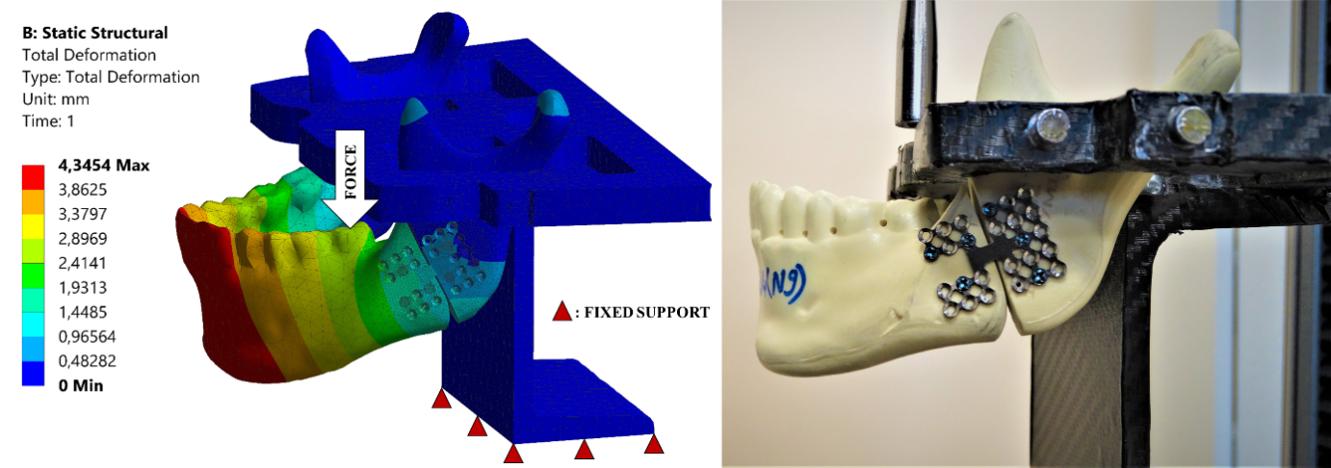
b
a
Şekil 2.1: Mandibulanın (a) Sonlu elemanlar analizi (SEA)1 (b) SEA destekli deney düzeneği (Şensoy vd.,2020)
- Birbirleri ile ilişkili şekiller gruplandırılarak tek bir şekil halinde verilmeli ve alt şekillerin sol alt kısmına Şekil 2.1’de verildiği gibi (a,b,c... şeklinde) etiket verilmelidir.

- Çok küçük şekiller tek başına verilmemeli, Şekil 2.1’deki gibi gruplandırma yapılarak sayfa genişliğinin en az ¾ ünü kapsayacak şekilde ortalı olarak verilmelidir.

- Referanslar numaralandırılarak Şekil 2.1’deki gibi verilmeli, tüm referanslar kaynakçada gösterilen şekilde ve sıralı olarak yazılmalıdır. (Endnote, Zotero veya Mendeley gibi programlar kullanılabilir.).

- Tablo ve şekil adları sayfaya ortalanmalıdır. Tablo ve şekil numarasından sonra iki nokta üst üste (:) eklenir ve tablo/şekil adı yazılır.
- Önemli: Tablo ve şekil açıklamalarını eklemek için tablo/şekil üstüne sağ tıklayıp “Resim yazısı ekle” seçeneğine tıklayın. Etiket olarak “Tablo” veya “Şekil” seçeneğini işaretledikten sonra tablo/şekil açıklamalarını yazınız.
- Tablo açıklamaları tablo üstüne gelirken şekil açıklamaları şeklin altına gelmelidir.
- Başlıkları stillerden seçmeniz halinde tablo ve şekil numaraları otomatik olarak verilecektir.
- Bilgilendirme amaçlı bu metin kutusunu silmeyi unutmayınız.

İkinci Alt Başlık
Gerekli durumlarda kullanınız.

Üçüncü Alt Başlık
Gerekli durumlarda kullanınız.
Önemli: Her değerlendirme haftası sonunda işletme eğitim sorumlusu tarafından imzalanması gerekli olan onay kısmı bulunmaktadır. Yalnızca bu kısmın imzalanması yeterli olup diğer sayfalarda kaşe/imza/paraf gerekli değildir. Bilgilendirme amaçlı olan bu metin kutusunu silmeyi unutmayınız.

Belgedeki kaymaları kontrol ederek, isim, imza ve kaşe kutucuklarının her sayfanın sonunda olduğundan emin olunuz. Bir sonraki bölüm yeni bir sayfadan başlamalıdır.

Önemli: Tüm değerlendirme haftaları yeni sayfadan başlamalıdır. Kaymalar olması halinde tekrardan düzenlemeye özen gösteriniz. Bilgilendirme amaçlı bu metin kutusunu yazıma başlamadan önce siliniz.

İşletme Eğitim Sorumlusu
İSİM | İMZA | KAŞE

İkinci Hafta Değerlendirmesi
Tarih : ……../……../……… |  | 6-10. İş günü
İş veya İşlerin Tanımı:
İşletmede Mesleki Eğitim kapsamında yapılan günlük faaliyetler açıklanmalıdır. Gerekli durumlarda alt başlıklar kullanılabilir. Yazı tipi Times New Roman, 12 punto, 1.5 satır aralığ, iki tarafa yaslı olarak ayarlanmalı veya stiller kısmından “Normal” seçilmelidir.

Belgedeki kaymaları kontrol ederek, isim, imza ve kaşe kutucuklarının her sayfanın sonunda olduğundan emin olunuz. Bir sonraki bölüm yeni bir sayfadan başlamalıdır.

İşletme Eğitim Sorumlusu
İSİM | İMZA | KAŞE

Üçüncü Hafta Değerlendirmesi
Tarih : ……../……../……… |  | 11-15. İş günü
İş veya İşlerin Tanımı:
İşletmede Mesleki Eğitim kapsamında yapılan günlük faaliyetler açıklanmalıdır. Gerekli durumlarda alt başlıklar kullanılabilir. Yazı tipi Times New Roman, 12 punto, 1.5 satır aralığ, iki tarafa yaslı olarak ayarlanmalı veya stiller kısmından “Normal” seçilmelidir.

Belgedeki kaymaları kontrol ederek, isim, imza ve kaşe kutucuklarının her sayfanın sonunda olduğundan emin olunuz. Bir sonraki bölüm yeni bir sayfadan başlamalıdır.

İşletme Eğitim Sorumlusu
İSİM | İMZA | KAŞE

Dördüncü Hafta Değerlendirmesi
Tarih : ……../……../……… |  | 16-20. İş günü
İş veya İşlerin Tanımı:
İşletmede Mesleki Eğitim kapsamında yapılan günlük faaliyetler açıklanmalıdır. Gerekli durumlarda alt başlıklar kullanılabilir. Yazı tipi Times New Roman, 12 punto, 1.5 satır aralığı, iki tarafa yaslı olarak ayarlanmalı veya stiller kısmından “Normal” seçilmelidir.

Belgedeki kaymaları kontrol ederek, isim, imza ve kaşe kutucuklarının her sayfanın sonunda olduğundan emin olunuz. Bir sonraki bölüm yeni bir sayfadan başlamalıdır.

İşletme Eğitim Sorumlusu
İSİM | İMZA | KAŞE

Beşinci Hafta Değerlendirmesi
Tarih : ……../……../……… |  | 21-25. İş günü
İş veya İşlerin Tanımı:
İşletmede Mesleki Eğitim kapsamında yapılan günlük faaliyetler açıklanmalıdır. Gerekli durumlarda alt başlıklar kullanılabilir. Yazı tipi Times New Roman, 12 punto, 1.5 satır aralığı, iki tarafa yaslı olarak ayarlanmalı veya stiller kısmından “Normal” seçilmelidir.

Belgedeki kaymaları kontrol ederek, isim, imza ve kaşe kutucuklarının her sayfanın sonunda olduğundan emin olunuz. Bir sonraki bölüm yeni bir sayfadan başlamalıdır.

İşletme Eğitim Sorumlusu
İSİM | İMZA | KAŞE

Altıncı Hafta Değerlendirmesi
Tarih : ……../……../……… |  | 26-30. İş günü
İş veya İşlerin Tanımı:
İşletmede Mesleki Eğitim kapsamında yapılan günlük faaliyetler açıklanmalıdır. Gerekli durumlarda alt başlıklar kullanılabilir. Yazı tipi Times New Roman, 12 punto, 1.5 satır aralığı, iki tarafa yaslı olarak ayarlanmalı veya stiller kısmından “Normal” seçilmelidir.
Belgedeki kaymaları kontrol ederek, isim, imza ve kaşe kutucuklarının her sayfanın sonunda olduğundan emin olunuz. Bir sonraki bölüm yeni bir sayfadan başlamalıdır.

İşletme Eğitim Sorumlusu
İSİM | İMZA | KAŞE

Yedinci Hafta Değerlendirmesi
Tarih : ……../……../……… |  | 31-35. İş günü
İş veya İşlerin Tanımı:
İşletmede Mesleki Eğitim kapsamında yapılan günlük faaliyetler açıklanmalıdır. Gerekli durumlarda alt başlıklar kullanılabilir. Yazı tipi Times New Roman, 12 punto, 1.5 satır aralığı, iki tarafa yaslı olarak ayarlanmalı veya stiller kısmından “Normal” seçilmelidir.
Belgedeki kaymaları kontrol ederek, isim, imza ve kaşe kutucuklarının her sayfanın sonunda olduğundan emin olunuz. Bir sonraki bölüm yeni bir sayfadan başlamalıdır.

İşletme Eğitim Sorumlusu
İSİM | İMZA | KAŞE

SONUÇLAR
Öğrencinin Mesleki Eğitim aldığı işletmede; üretim ve hizmet sürecinde verimliliği arttırabileceği düşünülen görüş ve önerileri, Uygulamalı Eğitim süresince ortaya konan çalışmadan beklentiler, elde edilen kazanım ve beceriler açıklanacak, iş/çalışma/hizmet ve işletme/kurum/kuruluş teknik yönden irdelenerek uygun önerilerde bulunulacaktır.

Belgedeki kaymaları kontrol ederek, isim, imza ve kaşe kutucuklarının her sayfanın sonunda olduğundan emin olunuz. Bir sonraki bölüm yeni bir sayfadan başlamalıdır.

Birinci Alt Başlık

İkinci Alt Başlık

Üçüncü Alt Başlık

KAYNAKÇA
Metin İçinde Atıfların Verilmesi
- Metin içinde atıflar aşağıdaki gibi verilir:
- Üçten çok yazarlı yayınlarda başyazarın soyadı yazılıp sonra “vd.” ibaresi eklenip yayın yılı ile verilir:
  - (Başyazıcıoğlu vd., 2017)
- İki ve üç yazarlı yayınlarda yazarların soyadları yayındaki verilen adlarının sırasına göre verilir:
  - (Köseoğlu, Çınar & Baş, 2016) veya (Çınar & Baş, 2018)
- Tek yazarlı yayınlarda yazarların soyadları ve yayın yılı verilir.
- Kaynak Listesinin Verilmesi
• Aynı yazar(lar)ın birden fazla kaynağından biri çok yazarlıysa bu durumda çok yazarlı kaynak daha sonra verilir.
• Aynı yazar(lar)ın aynı yıl içinde yayımlanmış birden fazla kaynağı varsa bu durumda çalışmaların ismi alfabetik olarak sıralanır ve parantez içinde yayın tarihine sırasıyla “a, b, c, ç, d” gibi harfler eklenerek sıralama yapılır.
• Aynı yazar(lar)ın birden çok kaynağı varsa en eski basım yılına sahip kaynaktan başlanarak sıralanır.
• Aynı soyada sahip farklı yazarların çalışmaları varsa sıralamada adlarının baş harfleri dikkate alınarak sıralama yapılır.
• Yalnızca İnternet adresi olan kaynaklar, metin içinde veriliş sırasına göre erişim tarihleriyle birlikte Kaynakçanın en sonunda yer alır.
• Kurum yazarlı kaynaklar, kurum/kuruluşun baş harflerine göre “Kaynakça”da sıralanır.
• Yazarı belli olmayan kaynak, eser adının baş harfine göre sıralanır.
• Tarihi belli olmayan kaynaklar, alfabetik sıraya göre “Kaynakça”da yer alır.

Kaynakça yazımına ilişkin aşağıdaki gösterimlere dikkat edilmelidir:
Tek yazarlı makaleler:
Yazarın Soyadı, Adının ilk harfi. (Yayın yılı). Makale adı. Dergi Adı, Cilt (Sayı), Sayfa numaraları.
İki yazarlı makaleler:
Birinci Yazarın Soyadı, Adının ilk harfi ve/and İkinci Yazarın Soyadı, Adının ilk harfi. (Yayın yılı). Makale adı. Dergi Adı, Cilt (sayı), Sayfa numaraları.
Üç yazarlı makaleler:
Birinci Yazarın Soyadı, Adının İlk Harfi., İkinci Yazarın Soyadı, Adının İlk Harfi ve Üçüncü Yazarın Soyadı, Adının İlk Harfi. (Yayın yılı). Makale adı. Dergi Adı, Cilt (sayı), Sayfa numaraları.
Çok yazarlı makaleler (üçten daha fazla yazarlı):
Birinci Yazarın Soyadı, Adının İlk Harfi., İkinci Yazarın Soyadı, Adının İlk Harfi., Üçüncü Yazarın Soyadı, Adının İlk Harfi., Dördüncü Yazarın Soyadı, Adının İlk Harfi., Beşinci Yazarın Soyadı, Adının İlk Harfi., Altıncı Yazarın Soyadı, Adının İlk Harfi., Diğer Tüm Yazarların Soyadı, Adının İlk Harfi, Son Yazarın Soyadı, Adının İlk Harfi. (Yayın yılı). Makale adı. Dergi Adı, Cilt (sayı), Sayfa numaraları.
Gazete makaleleri:
Yazarın Soyadı, Adının ilk harfi. (Makalenin yayın yılı). Makale adı. Gazete adı, Sayfa numarası.
Çeviri makaleler:
Yazarın Soyadı, Adının ilk harfi. (Yayın yılı). Makale adı. (Çev: Çevirenin Adı Soyadı). Dergi Adı, Cilt (sayı), Sayfa numaraları.
İkinci bir kaynakta yer alan kaynaklar:
Yazarın Soyadı, Adının ilk harfi. (Yayın yılı). Kitap adı. (varsa baskı sayısı). Yayın yeri: Yayınevi.
Yazarı belli olan kitaplar:
Yazarın Soyadı, Adının ilk harfi. (Yayın yılı). Kitap adı. (varsa baskı sayısı). Yayın yeri: Yayınevi.
Derleme kitapta yer alan bölüm, ünite veya makaleler:
Yazarın Soyadı, Adının ilk harfi. (Yayın yılı). Bölüm adı. Editörün adının ilk harfi, Soyadı (Ed.), Kitap adı içinde (Sayfa numaraları). Yayın yeri: Yayınevi.
Kurum yazarlı kitaplar:
Kurum Adı. (Yayın yılı). Kitap adı (varsa baskı sayısı). Yayın yeri: Yayınevi.
Çeviri kitaplar:
Yazarın Soyadı, Adının ilk harfi. (Yayın yılı). Kitap adı. (Çev: Çevirenin adının ilk
harfi. Soyadı).Yayın yeri: Yayınevi.

Bildiri kitapları:
Yazarın Soyadı, Adının ilk harfi. (Yayın yılı). Makale adı. Akademik Etkinlik Adı, Yayınyeri: Yayınevi, sayfa numaraları.

EKLER
Şayet metin içinde verilmemiş ise İşletmede Mesleki Eğitim sırasında yapılan çizimler, resimler, veriler, fotoğraflar, şekiller, tablolar, grafikler ve raporlara yer verilecektir. Her bir “EK” sunuş sırasına göre EK-1, EK-2, EK-3 seklinde numaralandırılmalıdır. Bu bölümde yer alabilecek resim, tablo ve rapor gibi ekler A4 boyutunda düzenlenecek, proje ve çizim gibi ekler ise mühendislik standartlarına uygun şekilde katlanarak İşletmede Mesleki Eğitim Dosyası ile birlikte sorumlu öğretim elemanına sunulacaktır.

Aşağıda sayfa düzeni ile ilgili ek bilgiler mevcuttur. Gerekli durumlarda faydalanabilirsiniz.

Sayfa Düzenlemesi Hakkında Bilgiler

Sayfa Oryantasyonu Düzenlemesi
İlk olarak yatay çevrilecek sayfanın başına imleçle tıklanır ve Düzen üst menüsüne gelinip kırmızı yuvarlak ile işaretlenmiş olan düzenleyici sekmesine tıklanır (Şekil 5.1).
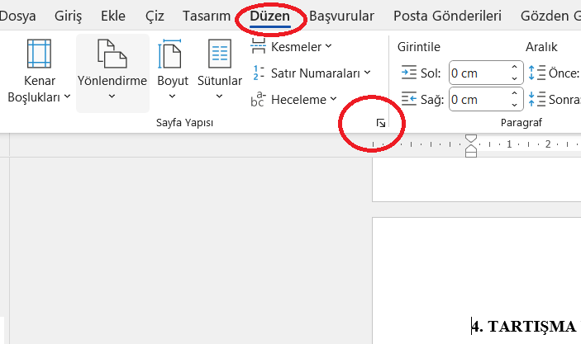
Şekil 5.1: Sayfa oryantasyonu düzenlemesi-1.
Daha sonra açılan sayfada yönlendirme yatay olarak seçilir ve uygulama yeri “Bu noktadan ileriye” olarak seçilir (Şekil 5.2).
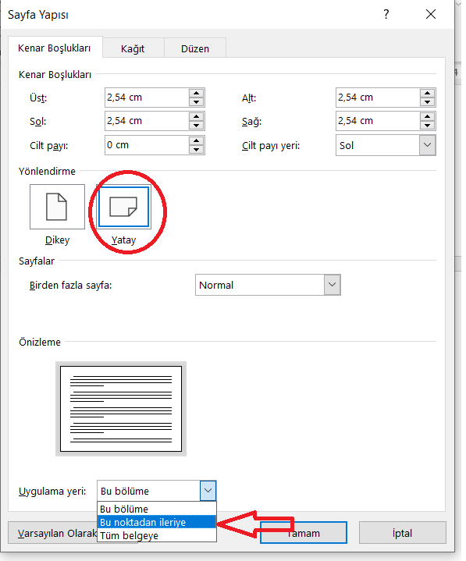
Şekil 5.2: Sayfa oryantasyonu düzenlemesi-2.
Daha sonra yatay olarak kullanılacak sayfadan sonra aynı işlemler dikey sayfa olarak kullanılır. Arka arkaya azami iki sayfa yatay olarak sayfa kullanılabilir.

Sayfa Numaralandırmasının Düzenlenmesi
Sayfa numaralandırmasında aşağıdaki kurallar takip edilmelidir:
1. Raporun giriş kısmına kadar Romen rakamıyla numaralandırma yapılır.
2. Raporun giriş kısmından sonra günlük kullanımdaki rakamlarla ( Batı Arap rakamlarıyla) numaralandırma yapılır.
3. Kapak sayfasına numaralandırma yapılmaz.
Bunun için aşağıdaki adımlar takip edilmelidir.
İlk olarak Giriş bölümünün başladığı sayfanın başına gelinir. Daha sonra Düzen sekmesinden “Kesmeler” kısmına tıklanıp “Sonraki Sayfa” seçeneğine tıklanır (Şekil 5.3).

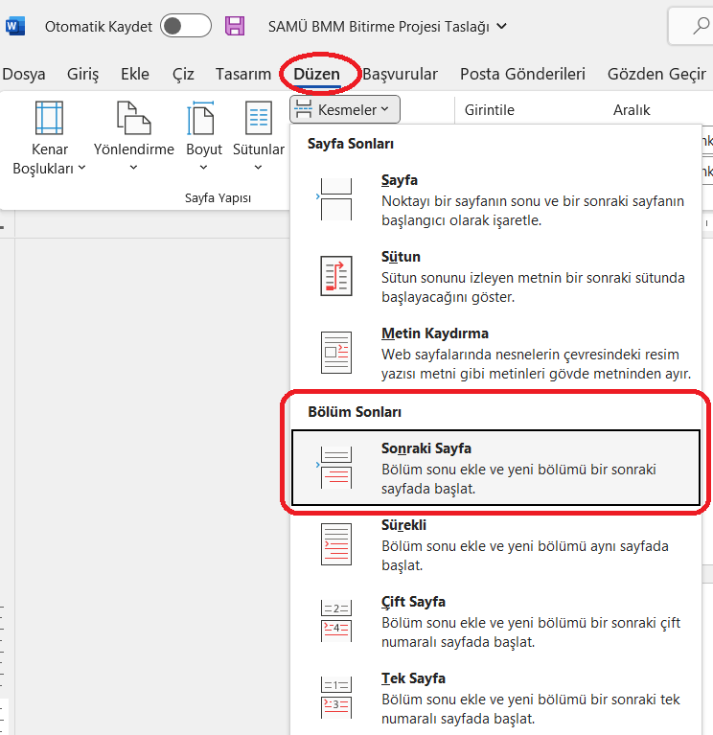
Şekil 5.3: Sayfa numarası eklenmesi-1.
Sonra da Ekle kısmından sayfa numarasına tıklanır ve sayfanın sonu seçeneğinden Düz numara 2’de olduğu gibi sayfanın ortasındaki numara seçilir (Şekil 5.4).
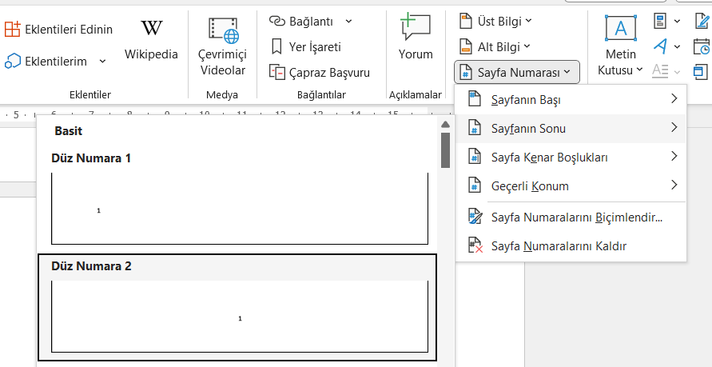
Şekil 5.4: Sayfa numarası eklenmesi-2.
Son olarak sayfa numarası sekmesine tekrar tıklanarak sayfa numaralarını biçimlendire tıklanır ve burada “Başlangıç” seçeneğine tıklanarak 1 yazılır. Artık giriş kısmından itibaren numaralandırmalar yapılmaktadır (Şekil 5.5).
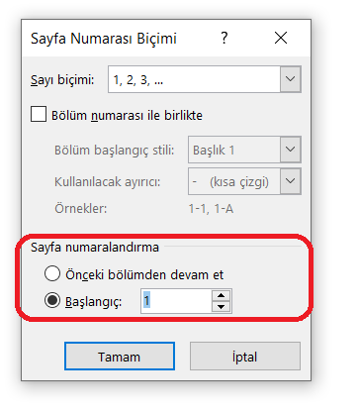
Şekil 5.5: Sayfa numaralarının eklenmesi-3.
Daha sonra giriş kısmından önceki kısımların Romen rakamlarına dönüştürülmesi için giriş kısmından herhangi bir önceki sayfaya gelinir. Ekle sekmesinden tekrar sayfa numarasına tıklanıp sayfa numaralarını biçimlendire tıklanır ve sayı biçiminden büyük Romen rakamları seçilir (Şekil 5.6).
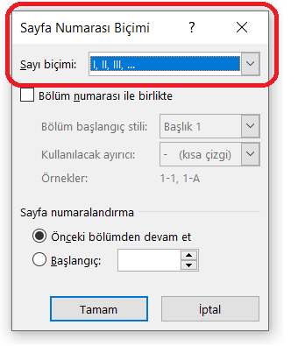
Şekil 5.6: Romen rakamları eklenmesi-1.
Bu aşamada giriş kısmına kadar olan numaralar Romen rakamlarına dönüştürülmüştür.
Son olarak kapak sayfasındaki numaralandırmanın görünmemesi için Ekle ekmesinden alt bilgiye tıklanır ve “Alt Bilgiyi Düzenle” seçeneğine tıklanır (Şekil 5.7).
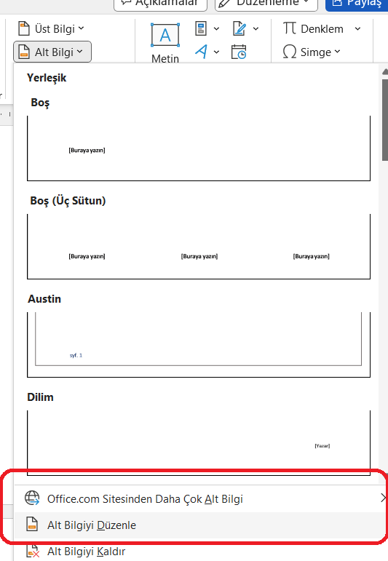
Şekil 5.7: Romen rakamlarının eklenmesi-2.
Daha sonra “İlk Sayfada Farklı” kutucuğu işaretlenir. İlk sayfa kapak sayfası olduğu için burada sayfa numarası görünmeyecektir (Şekil 5.8).
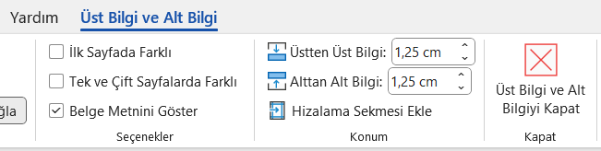
Şekil 5.8: İlk sayfadan numaralandırmanın çıkarılması.

Hatırlatmalar:
- Rapor, iş yerinde mesleki eğitimin amaçlarına uygun olarak verilen içeriği sağlayacak şekilde bilgisayar ile hazırlanacaktır.
- Tüm rapor, taslakta da belirtildiği gibi Times New Roman, 12 punto, iki tarafa yaslı, 1.5 satır aralığı olarak yazılacaktır. Taslaktaki “Normal” yazı stili bu kurala uygundur.
- Raporun bölüm başlıkları büyük harflerle sayfanın ortasına yazılacaktır. Alt başlıklar ise küçük harflerle koyu yazılacaktır.
- Rapor hazırlığında başka kaynaklardan alıntı yapıldı ise kaynakça gösterim kılavuzuna uygun olarak kaynak verilmek üzere metin içinde atıf verilecektir.
- Rapor öğrenci tarafından imzalanarak daha sonra ilan edilecek tarihler arasında sisteme yüklenecektir.
- Rapor hazırlandıktan sonra, rapor taslağı üzerinde belirtilen her hafta için iş yeri sorumlusuna imzalatacaktır. Sorumlunuza raporu en kısa sürede ulaştırarak incelemesi için yeterli vakti olmasına özen gösteriniz.
- İmza kutucuklarının sayfanın sonunda olmasına özen gösteriniz. Kaymalar olursa düzeltiniz.
- Tüm değerlendirme haftalarının yeni sayfada ve sayfa başında başlamasına dikkat ediniz.
- Ek kısımları hariç, yatay sayfa kullanmamaya özen gösteriniz.
- Sayfa kenarlarını genişletmeyiniz veya uzatmayınız.

